关于变更中山市明远路桥工程有限公司宗地（三）规划条件公示的通告
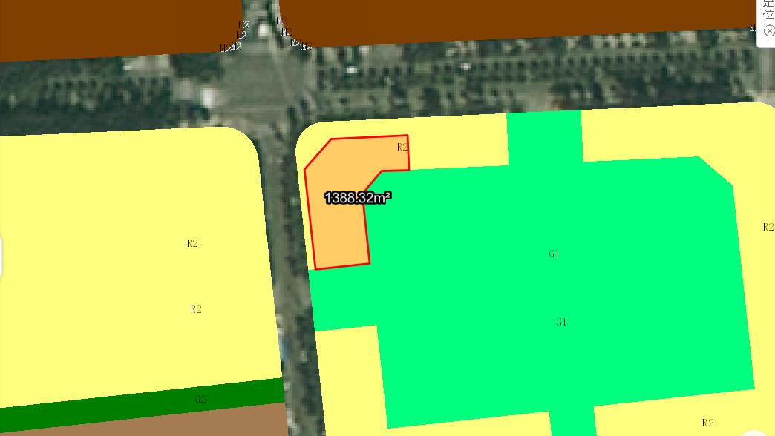
中府国用（2003）第331133号宗地位于中山市坦洲镇新前进村，用地面积1388.30平方米，土地使用权人为中山市明远路桥工程有限公司，地类（用途）为商业住宅，使用权类型性质为国有出让。现该使用权人申请变更该宗地规划条件。
我局已受理其申请，依据城乡规划法律法规的有关要求，现对该宗地规划条件变更进行公示，公示如下：
一、原出让合同指标
用地性质为商业住宅，容积率：1.5； 建筑密度：30%； 绿地率：30% ； 建筑限高：24m。
二、各项规划指标
依据《坦洲镇第三工业区第一、二、三期控制性详细规划》方案，该用地位于03B01-04地块中，变更后用地性质为二类居住用地，用地配套规划指标为：容积率≤1.5，绿地率≥34%，建筑密度≤30%，限高：24米。
根据《中华人民共和国城乡规划法》相关规定，现就该事项予以公示，公示时间为刊登之日起十天。在公示期内如对上述调整事项有意见或建议，请使用真实姓名及联系方式，以书面形式反馈到以下地址：中山市自然资源局第四分局，逾期视为无异议。

（联系人:吴先生；联系电话：86638541）

中山市自然资源局
2024年3月14日

